- Czy używamy plastry specjalistyczne, jesli tak to od którego momentu?
Chciałabym prosić o doprecyzowanie pytania – czy chodzi o opatrunki czy o plastry (np. silikonowe) na ranę/bliznę.
Jeśli chodzi o plastry specjalistyczne to w literaturze podaje się że zaleca się ich stosowanie od momentu gdy rana jest zagojona, szwy są ściągnięte i nie ma strupków.
Jeśli chodzi o stosowanie opatrunków to dzielimy je na OPATRUNKI TRADYCYJNE - gaza lub bawełniana siatka lub OPATRUNKI AKTYWNE - hydrowłókniste, hydrokoloidowe lub hydrożelowe i inne, o których zapewne osoby od ran więcej opowiedzą lub opiszą. To co znalazłam przesyłam poniżej:
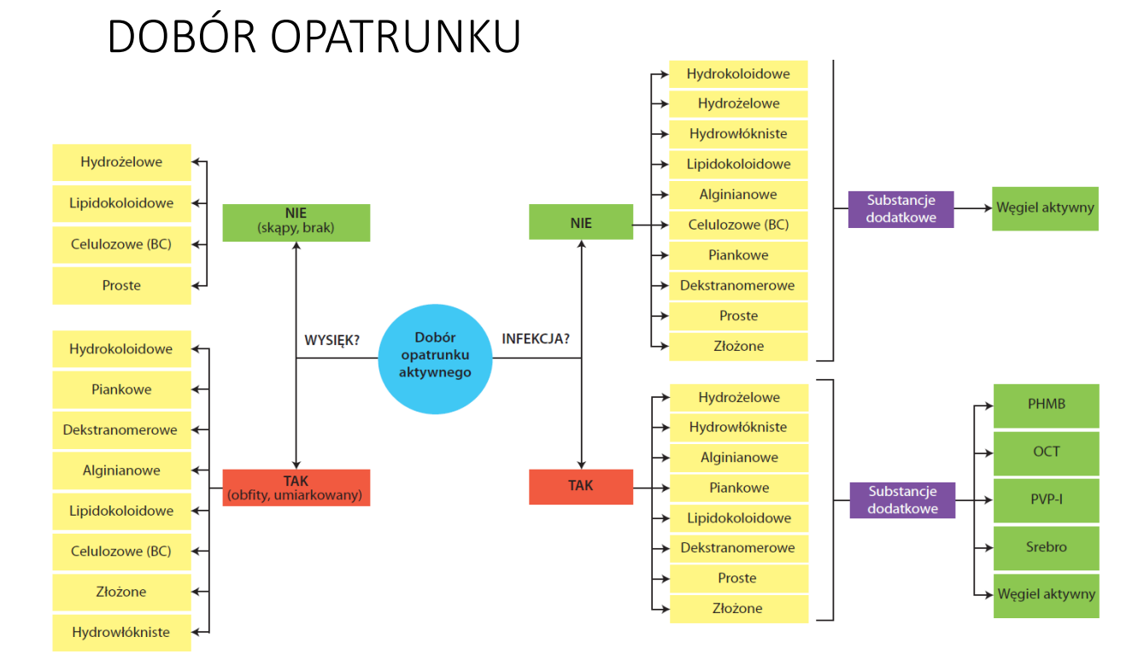
- Ja zapytam o bliznę po cięciu krocza. Jak ją mobilizować? Czy terapia uroginekologiczna pomoże przy powikłaniach (nie wiem czy to dobra nazwa, ale chodzi o problemy natury proktologicznej) po porodzie z użyciem próżnociągu
Terapię blizny po nacięciu krocza można zacząć po pełnym wygojeniu się rany, często po 4-6 tygodniach od porodu. Terapia uroginekologiczna jest pomocna przy problemach po porodzie, również w kontekście proktologicznym, jak np. problemy z nietrzymaniem gazów czy stolca czy bólem podczas defekacji. Jak mobilizować? Trudne pytanie ponieważ będzie ono zależne od tego jak rozległa jest blizna oraz jakie dokładnie dolegliwości daje.

3. Kiedy po cesarskim cięciu można zacząć bardziej intensywne ćwiczenia na brzuch, żeby nie był taki obwisły?
Jest to niestety temat indywidualny. Ciąża trwa 9 miesięcy, więc organizm u każdej z nas będzie się regenerował w innym czasie. Zazwyczaj zaleca się zaczekanie co najmniej 8-12 tygodni przed rozpoczęciem intensywnych ćwiczeń. Wcześniej można wykonywać lekkie ćwiczenia wzmacniające mięśnie głębokie.
Jeśli przed ciążą oraz w ciąży byłaś aktywna, to Twój powrót do formy będzie szybszy, niż kobiety, która z aktywnością fizyczną nie była za pan brat. Ćwiczenia nie powinny wywoływać żadnych dolegliwości bólowych, dyskomfortu, ani zmęczenia mięśni, a trening powinien być dobrany indywidualnie. Pamiętaj, że zanim podejmiesz jakąkolwiek aktywność po porodzie, zawsze powinnaś skonsultować się z lekarzem i fizjoterapeutą, czy nie ma do tego żadnych przeciwwskazań.

4. Co Pani sądzi o akupunkturze na blizne po cesarskim cięciu? Polecono mi mostkowanie takiej blizny?
Akupunktura jest jedną z technik stosowaną w terapii blizn, która może poprawić ukrwienie i zmniejszyć ból oraz napięcie wokół blizny. Podobnie jak suche igłowanie powierzchowne wykorzystuje cienkie igły w nakłuwaniu bolesnych lub napiętych miejsc.
Jeśli chodzi o słowo „mostkowanie” to spotkałam się z nim przy zakażaniu miejscowym rany przewlekłej i objawach infekcyjny w obrębie ran (proces ten wskazuje na destrukcję tkanek głębszych warstw rany za FrorumLeczeniaRan). Proszę dopytać osoby która zaproponowała Pani zabieg co miała na myśli i co ten zabieg ma na celu.

5. Co można zrobić w przypadku przeczulicy w okolicy blizny po cięciu cesarskim?
Przeczulica/nadwrażliwość blizny może mieć wiele różnych przyczyn. W przypadku świeżych blizn jest to objaw związany z procesem gojenia się. W przypadku cięcia cesarskiego mamy do czynienia nie tylko z blizną na skórze, ale też w głębszych warstwach ciała. Gdy nadwrażliwość nie przechodzi, warto wybrać się do terapeuty, który oceni z jakiego powodu tak się dzieje. Można spróbować delikatnego głaskania wokół blizny czy terapii desensytyzacyjnej (np. delikatnego dotykania różnymi teksturami w okolicy blizny).

6. Czy poleca Pani plastry/żele na bazie silikonu lub maści na blizne po cieciu cesarskim?
Na polskim rynku dostępnych jest bardzo dużo preparatów na blizny. Najczęściej polecanymi preparatami są żele i plastry silikonowe, pomagają zmiękczyć bliznę i mogą przyczynić się do zmniejszenia widoczności oraz uczucia ciągnięcia. Ze względu na swoje właściwości zmiękczające silikon nie warto stosować ich na początku tworzenia blizny.
Jestem zwolennikiem żeli, które dobrze sprawdzają się w gabinecie, dzięki czemu już od samego początku pacjentka pracuje z blizną.
Innymi środkami są żele z heparyną, kwasem hialuronowym, wyciągiem z cebuli.

7. Czy można zastosować światłoterapie zaraz po CC?
Światłolecznictwo inaczej fototerapia często stosowana jest na późniejszych etapach gojenia blizny, ale nie zaraz po cesarskim cięciu. Powinna być wprowadzona po konsultacji z lekarzem. Fototerapia ma zastosowanie w fizykoterapii, kosmetologii oraz dermatologii. Poprawia krążenie, przyspiesza przemianę materii, działa przeciwbólowo i przeciwzapalnie oraz zmniejsza napięcie mięśniowe, stymuluje produkcję kolagenu, opóźnia starzenie się skóry oraz przyspiesza gojenie.
Wyróżniamy fototerapię z zastosowaniem: promieniowania IR, promieniowania UV, promieniowania laserowego i światła spolaryzowanego.

8. Czy poleca Pani może mikropunkturę w celu terapii blizny po cesarce?
Nigdy nie miałam wykonywanego tego rodzaju zabiegu. Wiem, że mikropunktura może wspomóc poprawę elastyczności i wyglądu blizny, ale najlepiej wprowadzać ją około 6-12 miesięcy po operacji.

9. Czy poleca Pani zastrzyki z kwasu hialuronowego od razu po CC?
Powiem szczerze że kojarzę ten zabieg w przypadku blizn zanikowych (np. potrądzikowych), dzięki czemu ubytek (wklęśnięcie staje się mniej widoczne/wypchnięte). Uważam że w tej kwestii więcej do powiedzenia będzie miał ginekolog zajmujący się ginekologią estetyczną.

Filmiki
- ćw. przeciwzakrzepowe https://youtu.be/MXtaxbVPgt4
- ćwiczenia oddechowe w pierwszych dobach po porodzie https://youtu.be/lJMl4VJK14E
- pionizacja – wstawanie po CC https://youtu.be/TylHVBgfd1U
- wczesna praca z blizną https://youtu.be/DpiUxudyBtM

